
story
28/09/2023
8 MILJOEN KLANTEN SINDS 2004: HET SUCCESVERHAAL VAN DACIA GAAT DOOR
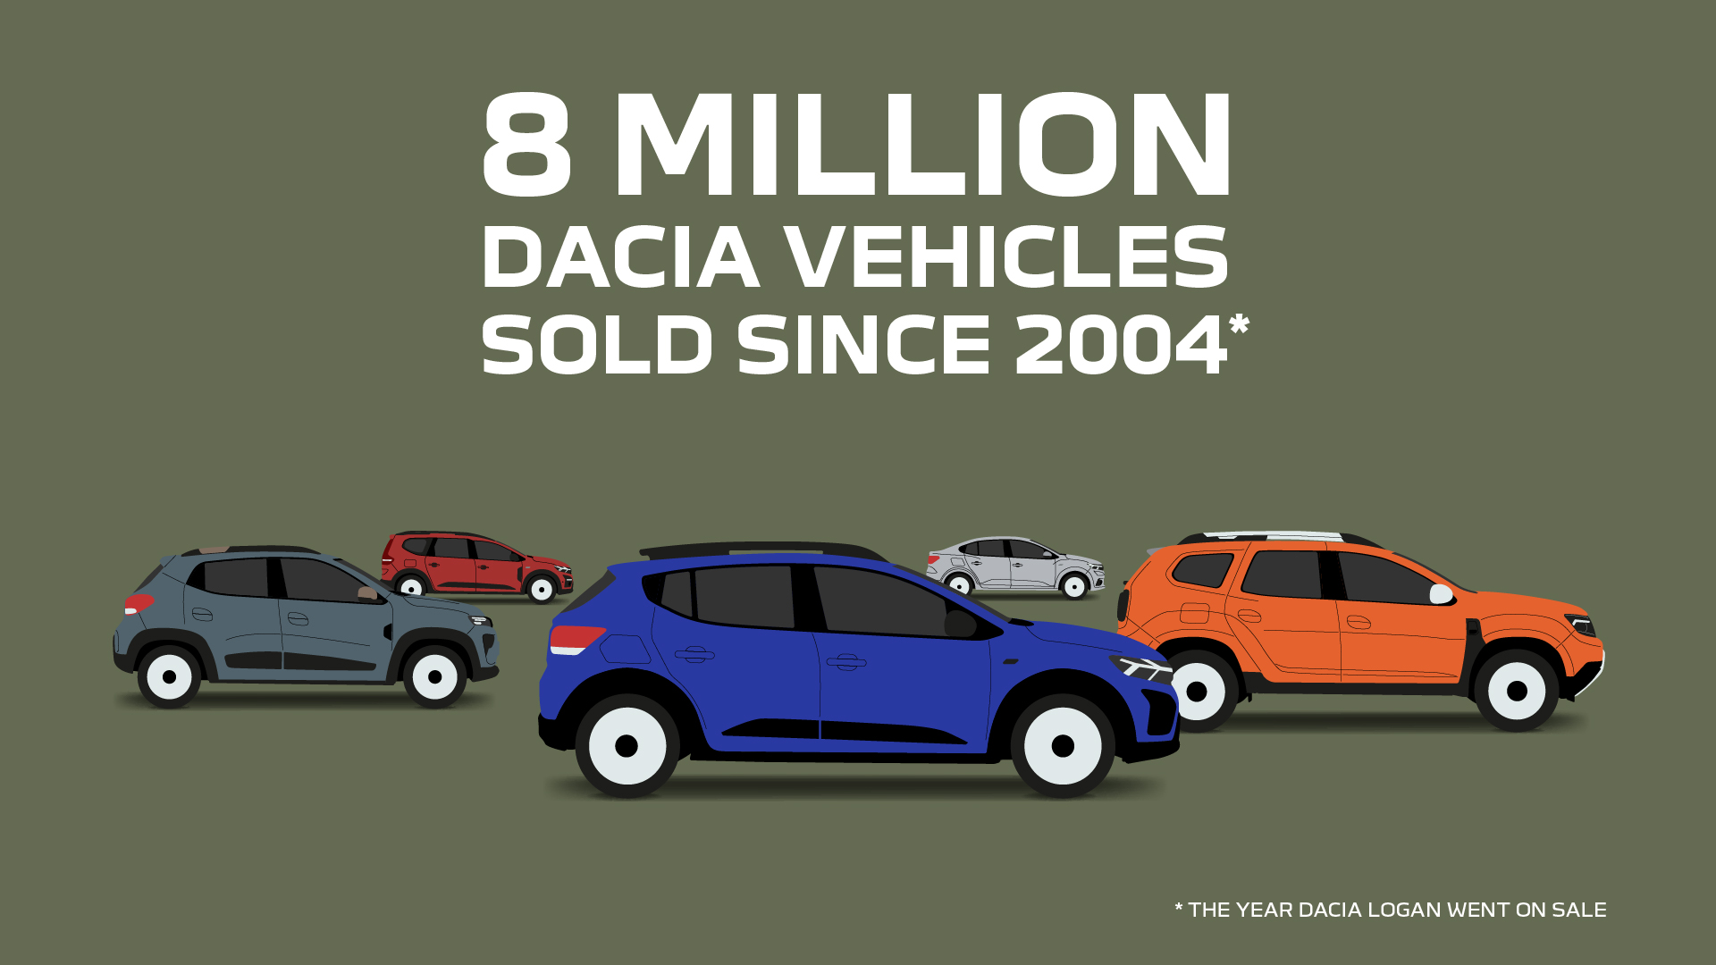

Dacia verkocht in 2023 zijn acht miljoenste auto. Een mijlpaal die een ongelofelijke prestatie markeert en aanleiding is voor grote trots. Tot 2004 was Dacia de nationale autofabrikant van Roemenië, waarna het een enorme metamorfose doormaakte en zich in Europa ontwikkelde tot een succesvol en gerenommeerd automerk. Maar wat zijn de sterke punten van Dacia en waarmee onderscheidt het merk zich?
Dacia is een eigenzinnige autofabrikant, een merk als geen ander. In 2004 introduceerde het een nieuwe, pragmatische visie op auto’s met de focus op wat écht belangrijk is: de beste prijs-kwaliteitverhouding. Het werkte en het werkt nog altijd! De omzet van Dacia stijgt voortdurend en het aantal tevreden klanten is inmiddels de acht miljoen gepasseerd. Bekijk de afbeeldingen om te ontdekken wat Dacia anders maakt.

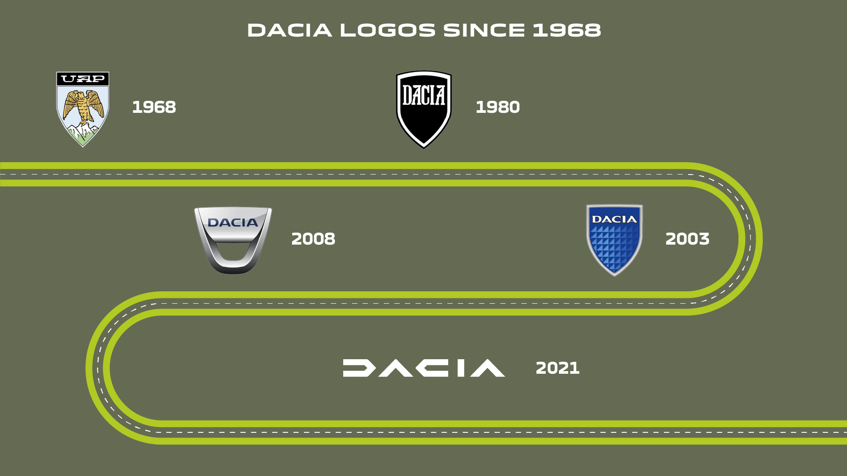
Twee levens, verschillende logo’s
Wist je dat Dacia eerste anders heette? De Roemeense autofabrikant werd in 1966 opgericht onder de naam UAP, wat staat voor ‘Uzina de Autoturisme Pitesti’, ofwel de autofabriek van Pitesti, de stad waar nog altijd het hoofdkantoor van Dacia is gevestigd. De merknaam Dacia verscheen voor het eerst in 1980 en verwijst naar ‘Dacii’: de Romeinse benaming voor de regio Roemenië.

Na de overname van Dacia door Renault Group in 1999 is het Dacia-logo een aantal keer vernieuwd, waaronder in 2021 met de introductie van het huidige logo, de Dacia Link, ontworpen om het vertrouwen tussen Dacia en de consument te symboliseren. De gestileerde D en C raken elkaar in het midden en eronder staat de merknaam in een lettertype dat het karakter van Dacia illustreert: robuust en basic.

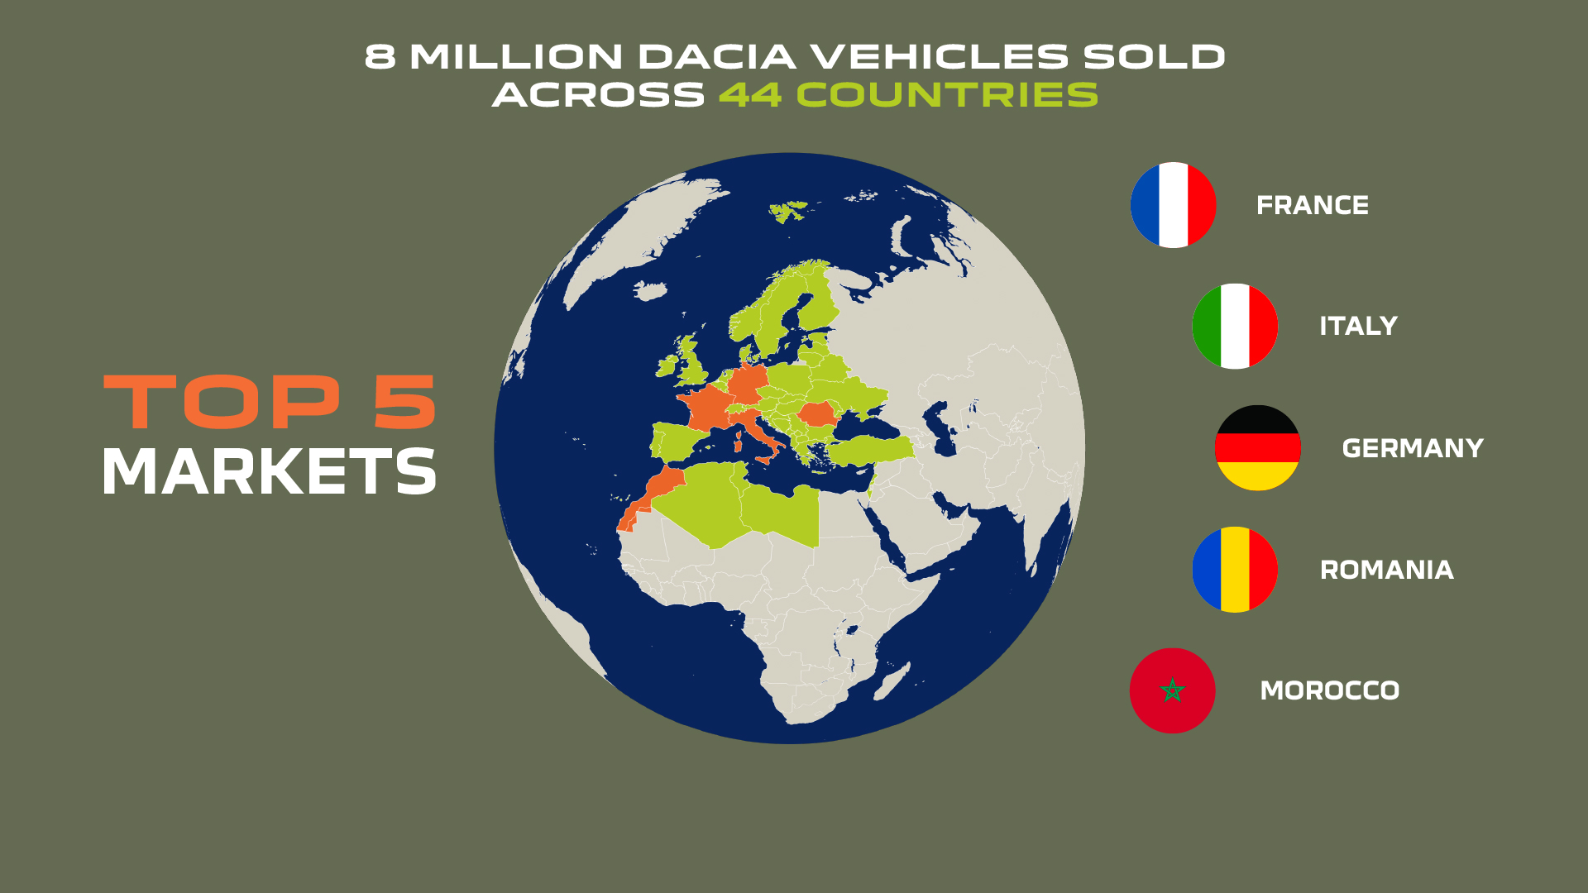

Dacia verkoopt auto’s in 44 landen
De Dacia Logan die in 2004 werd geïntroduceerd, was oorspronkelijk alleen voor Roemenië en andere Oost-Europese landen bedoeld. Het model werd al snel een succes met sterke verkoopresultaten, waarna Dacia besloot de Logan ook naar andere landen te exporteren. Sindsdien is Dacia actief in 44 landen in Europa en rond de Middellandse Zee. Hoewel thuisland Roemenië in de top 5 staat, verkoopt Dacia de meeste auto’s in Frankrijk en Italië.
En Dacia blijft maar groeien. Voor het tweede jaar op rij is Dacia het bestverkochte merk in Europa in de particuliere markt. Het voert de verkoopranglijst aan in Portugal en België en staat op plek 3 in Frankrijk. Dat bewijst dat Dacia zich perfect aanpast aan de behoeften van de klant en kwaliteit levert.

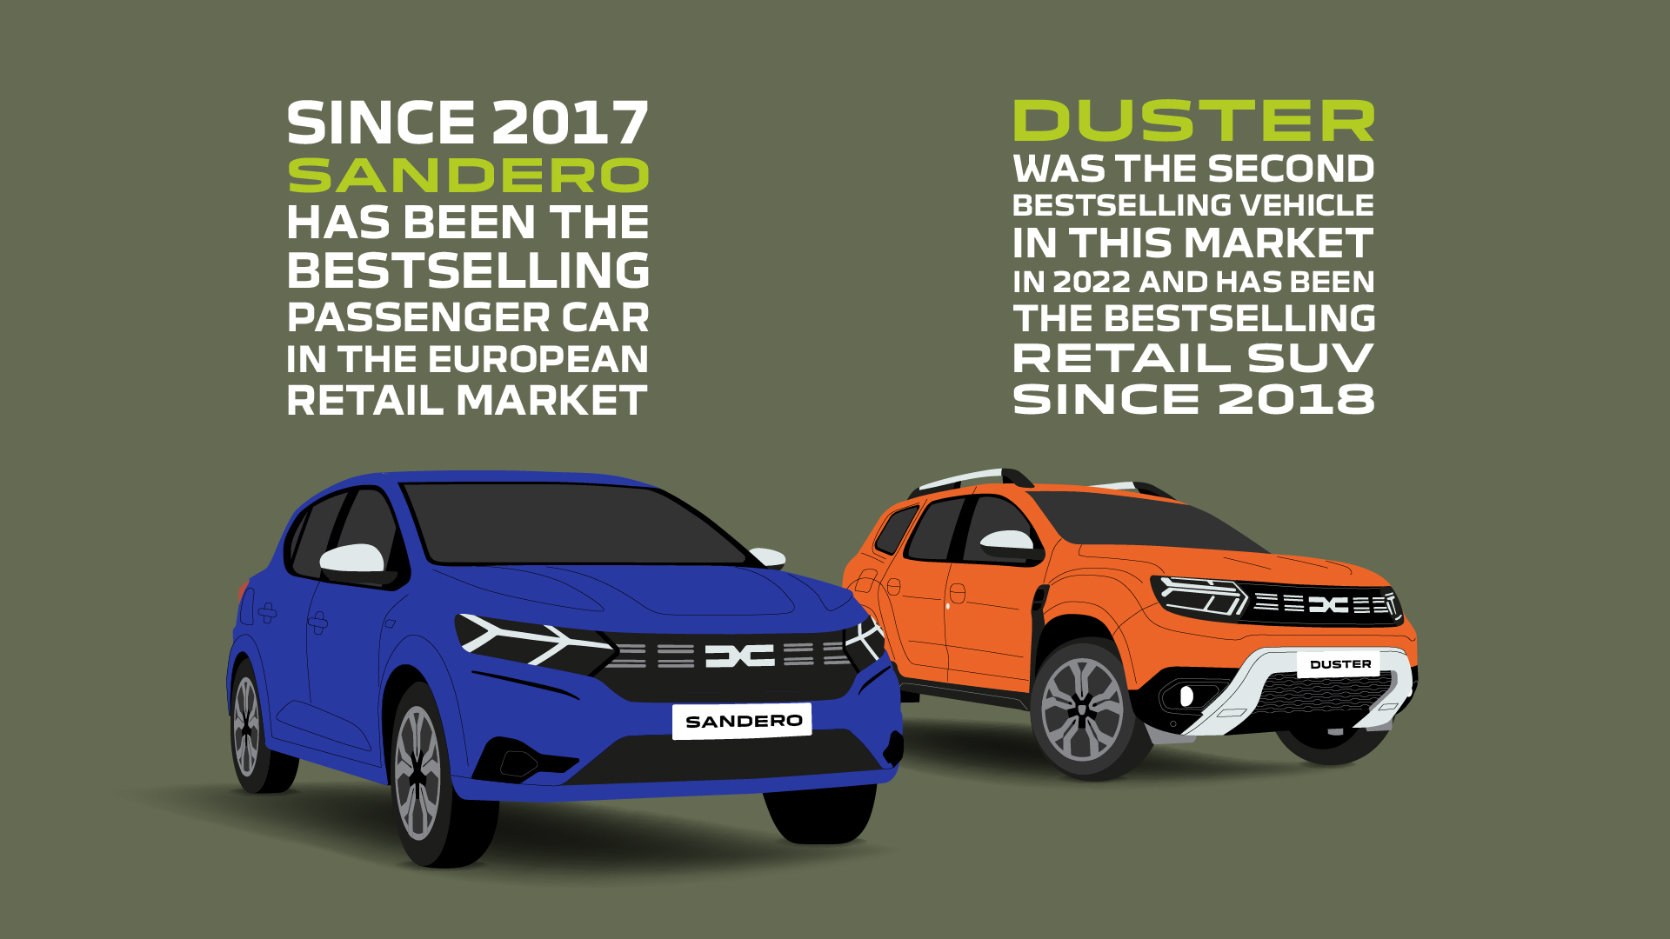

Dacia populair bij particuliere kopers
Het huidige Dacia gamma omvat vier modellen, elk met een eigen karakter, aantrekkelijk design en ongeëvenaarde prijs-kwaliteitverhouding. Iedereen in Europa kent Dacia inmiddels, wat ook terugkomt in de verkoopcijfers. In 2022 werd een recordmarktaandeel van 7,6% bereikt op de Europese particuliere markt, vergeleken met 6,2% in 2021. Dacia kent ook een van de hoogste conversie- en loyaliteitspercentages. Voor het zesde opeenvolgende jaar (sinds 2017) is de Dacia Sandero de bestverkochte auto op de Europese particuliere markt. De Duster stond in 2022 op de tweede plaats en is sinds 2018 ook de bestverkochte SUV onder particulieren.

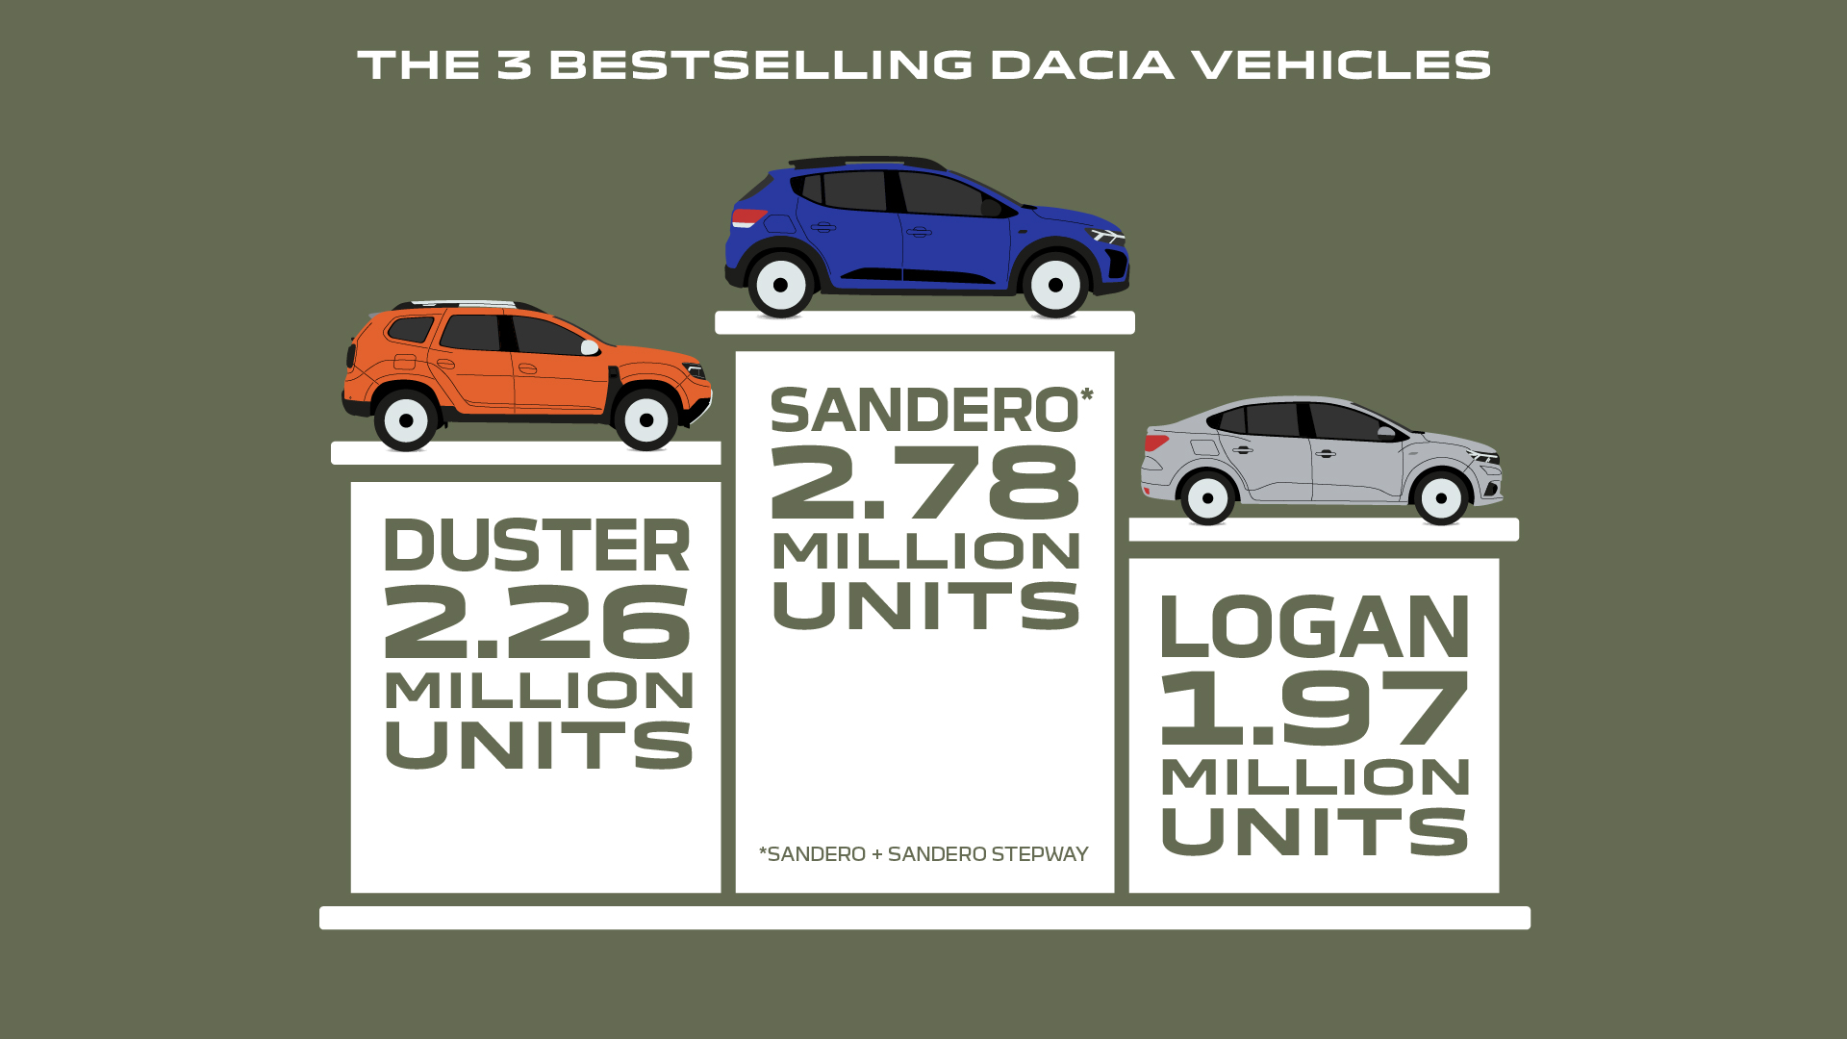

Aantrekkelijk gamma iconische bestsellers
Het modellenaanbod van Dacia bestaat uit een volledig elektrische stadsauto (Dacia Spring sinds 2020), een vijfdeurs hatchback (Sandero) en een extra avontuurlijke variant (Sandero Stepway, beide sinds 2008), een robuuste SUV (Duster sinds 2010) en de zevenpersoons Jogger (sinds eind 2021). In Oost-Europa wordt ook de Dacia Logan (vierdeurs sedan) nog aangeboden. Dankzij deze zeer succesvolle modellen bereikte Dacia in 2023 de mijlpaal van 8 miljoen verkochte auto’s:

- Dacia Sandero: 2,78 miljoen
- Dacia Duster: 2,26 miljoen
- Dacia Logan: 1,97 miljoen
- Dacia Dokker: 630.000
- Dacia Lodgy: 346.000
- Dacia Spring: 93.000
- Dacia Jogger: 80.000
- Dacia Peak-up: 56.000
- Dacia Solenza: 51.000
Fabrieken
Inmiddels produceert Dacia auto’s in drie fabrieken. In 1968 opende het zijn eerste fabriek in Mioveni, Roemenië. Daar bouwt Dacia onder meer carrosserieën en onderstellen en heeft het een gieterij en een logistiek platform. In de fabriek rollen onder meer de Logan, Sandero, Sandero Stepway, Duster en Jogger van de band.

De Dacia-fabriek in Casablanca (Marokko) is sinds maart 2019 eigendom van Renault Group. Deze productielocatie is sinds 1959 in gebruik, waar tegenwoordig de Logan, Sandero en Sandero Stepway worden gebouwd. De Dacia-fabriek in Tanger (Marokko) is sinds 2012 in gebruik. Deze vestiging assembleert onder meer carrosserieën en onderstellen en dient als logistiek platform. Deze uiterst moderne fabriek is niet alleen CO2-neutraal, maar loost ook geen vloeistoffen. De fabriek produceert de Logan, Sandero, Sandero Stepway en Lodgy.

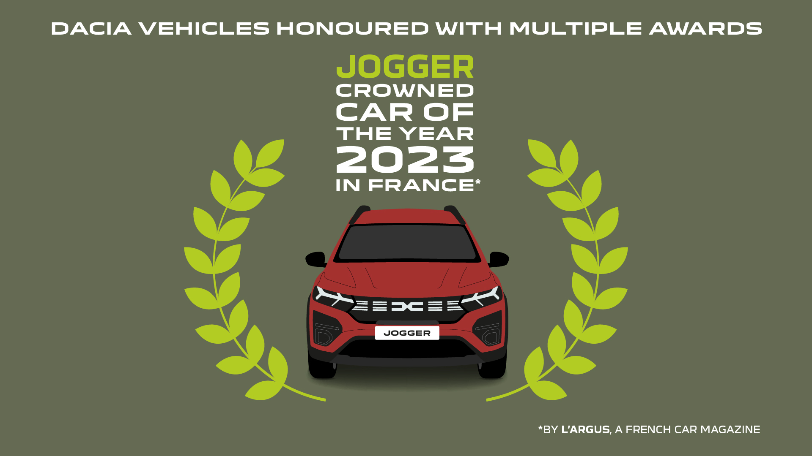

Onderscheidingen
De Duster is het bestverkochte model van Dacia. De SUV wordt aangeboden voor prijzen vergelijkbaar met die van compacte modellen van andere merken. Hij is een vaste waarde in het aanbod van Dacia en ruim veertig keer onderscheiden. Zo werd de Dacia onder meer uitgeroepen tot ‘Auto van het Jaar’ in Roemenië, ‘Beste SUV’ in het VK en ‘Beste Gezinsauto’ in zowel Duitsland als België. De unieke zevenpersoons Dacia Jogger is anders dan elke andere auto en heeft al dertien onderscheidingen binnengesleept, onder meer de titel ‘Auto van het Jaar’ van het Franse automagazine l’Argus.

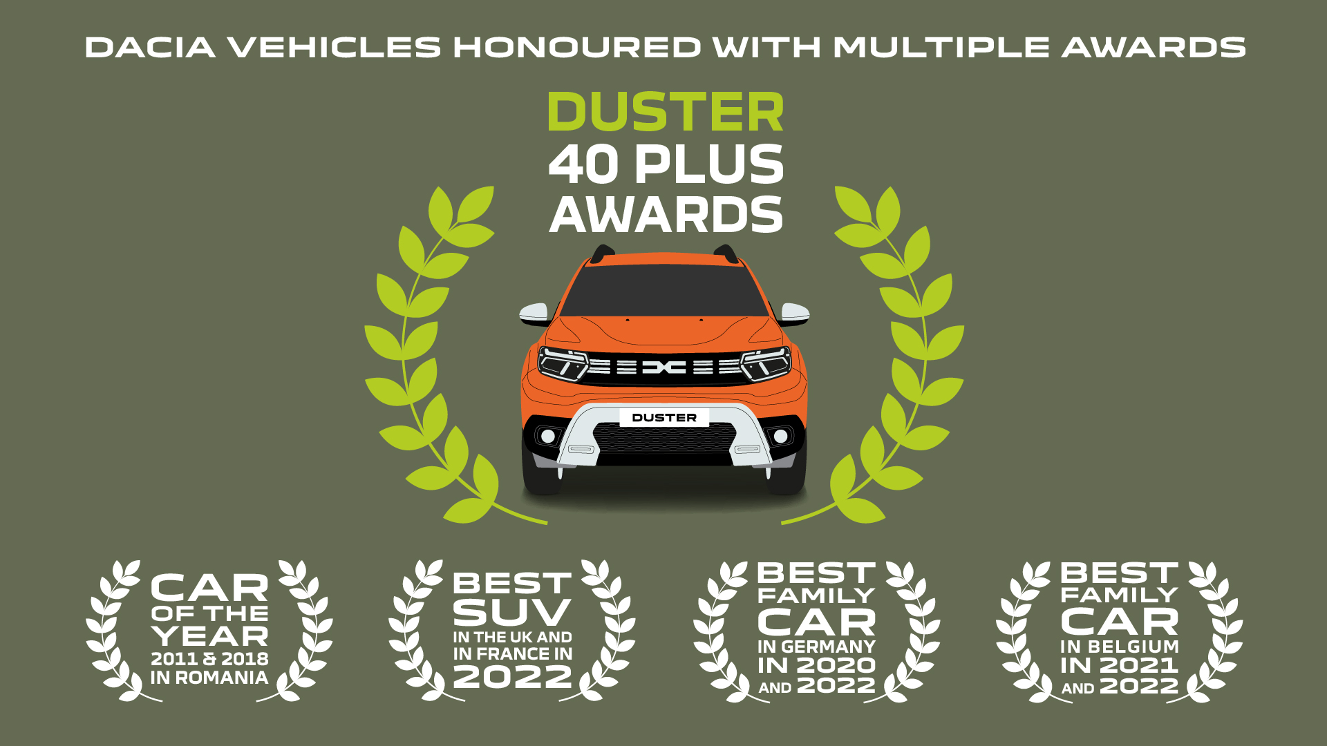
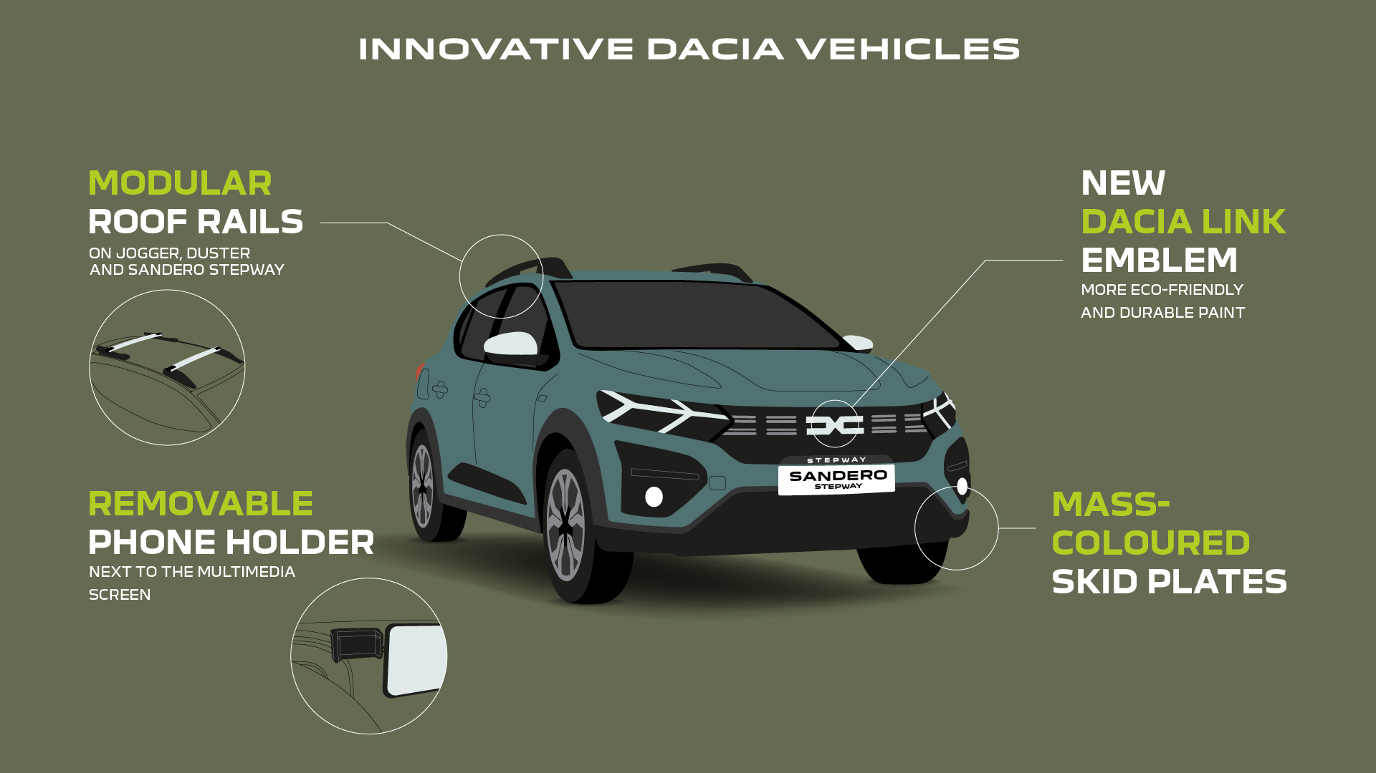

Innovaties
Als Dacia niet zo vindingrijk was, dan zou het ook niet zo succesvol zijn. Dacia combineert eenvoud altijd met innovatie en laat overbodige zaken achterwege. Zo zijn de bodembeschermers onder de voor- en achterzijde van de Sandero gemaakt van door-en-door gekleurd plastic. Daardoor zijn de panelen duurzamer en zijn eventuele beschadigingen vrijwel onzichtbaar.

De modulaire dakdragers van de Jogger en de Duster zijn met slechts een paar handelingen aan te passen. Om elke denkbare lading te kunnen vervoeren, kunnen ze worden omgevormd tot een dakdrager met een draagvermogen van maximaal 80 kg (fietsen, ski’s, een dakkoffer enz). Met de vaste smartphonehouder op het dashboard, te bedienen via Media Control, en de afneembare houder naast het multimediascherm met Media Display/Media NAV, behoren connectiviteitsproblemen tot het verleden. Deze innovatieve, gepatenteerde voorzieningen kenmerken Dacia: slim, praktisch, eenvoudig en voordelig.

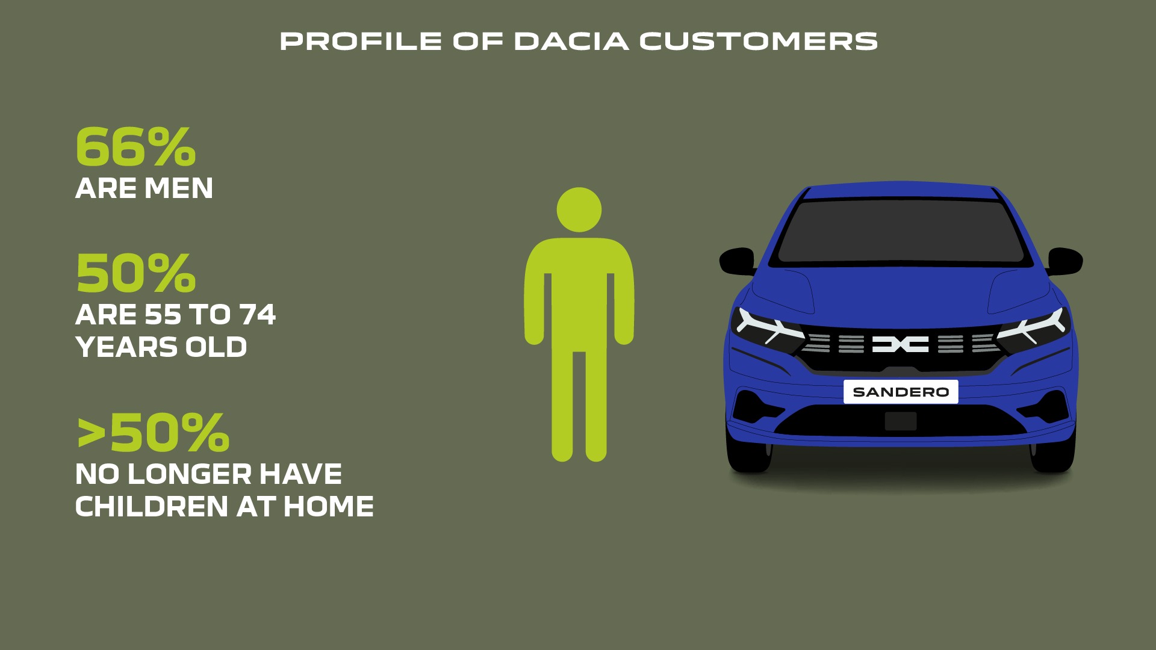

De klanten van Dacia
Dacia voldoet graag aan de basisbehoeften van zijn klanten. Daarvoor moet het weten wie dat zijn. Enkele details van de klantenkring van Dacia:

- 66% is mannelijk
- 50% is tussen de 55 en 74 jaar oud
- De Jogger trekt de jongste klanten: 55% van hen is 54 jaar of jonger
- Ruim 50% heeft geen thuiswonende kinderen
- 47% van de Jogger-kopers heeft minstens één kind
- 40% van de klanten woont buiten de stad, zelfs 50% van de Dacia Spring-kopers
- Eigenaren rijden gemiddeld 12.000 km/jaar met hun Dacia
De verwachtingen van klanten veranderen voortdurend. Dacia is een modern automerk dat naar zijn klanten luistert en zorgen over de toekomst van mobiliteit aanpakt. Ondanks de milieuproblemen die spelen, is Dacia de enige autofabrikant die elke model aanbiedt met ECO G-motoren die rijden op lpg/benzine én een betaalbaar elektrisch model aanbiedt met de Dacia Spring. Dacia heeft de afgelopen achttien jaar de auto-industrie op zijn kop gezet en zoekt steeds naar mogelijkheden om een volgende revolutie te ontketenen.

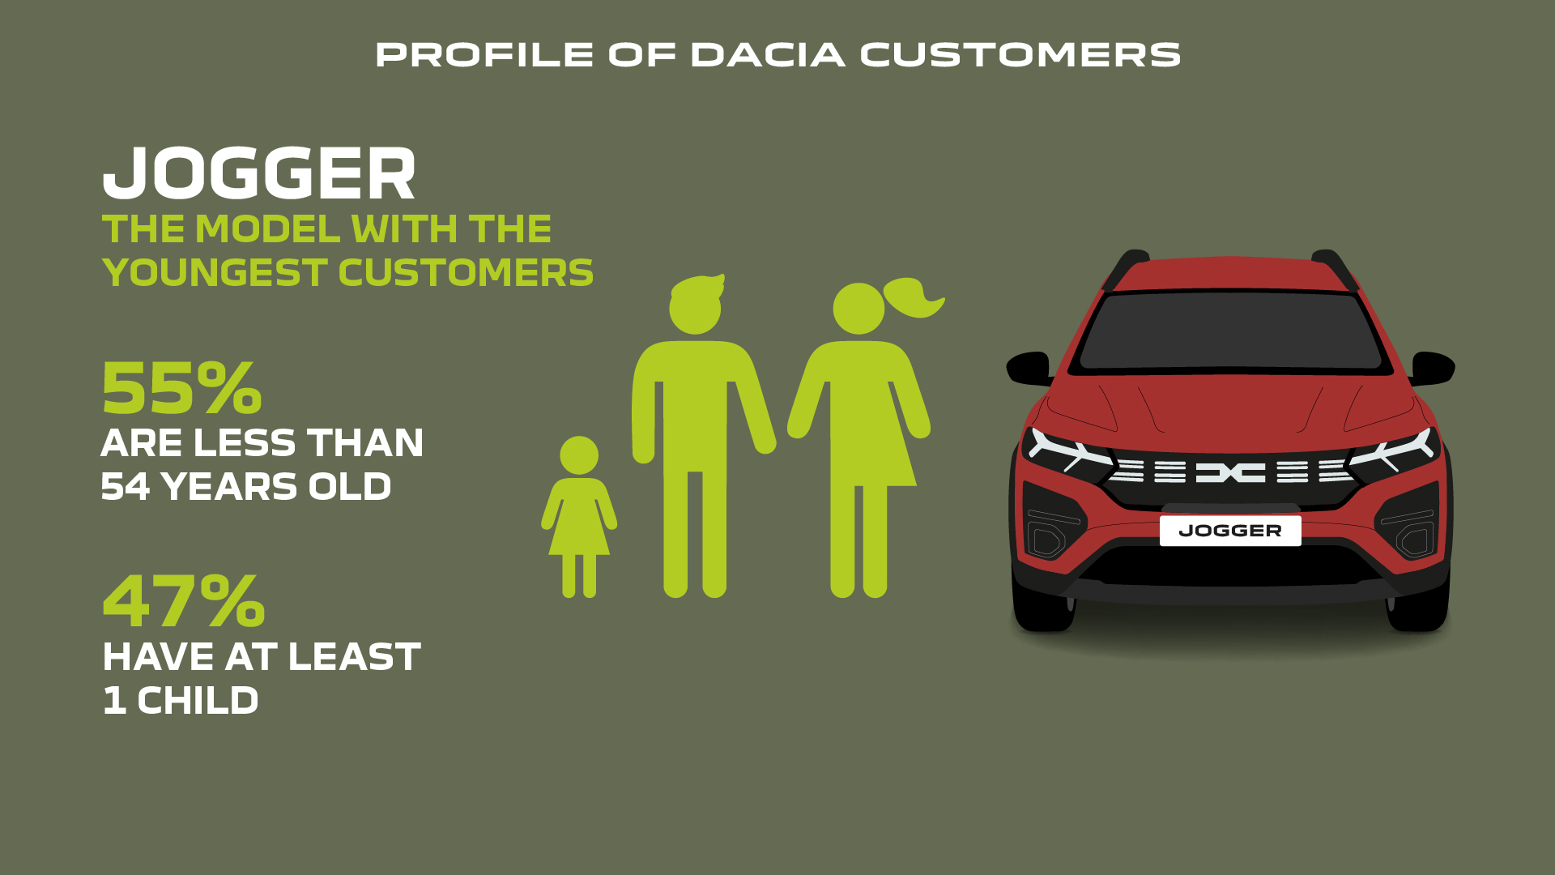

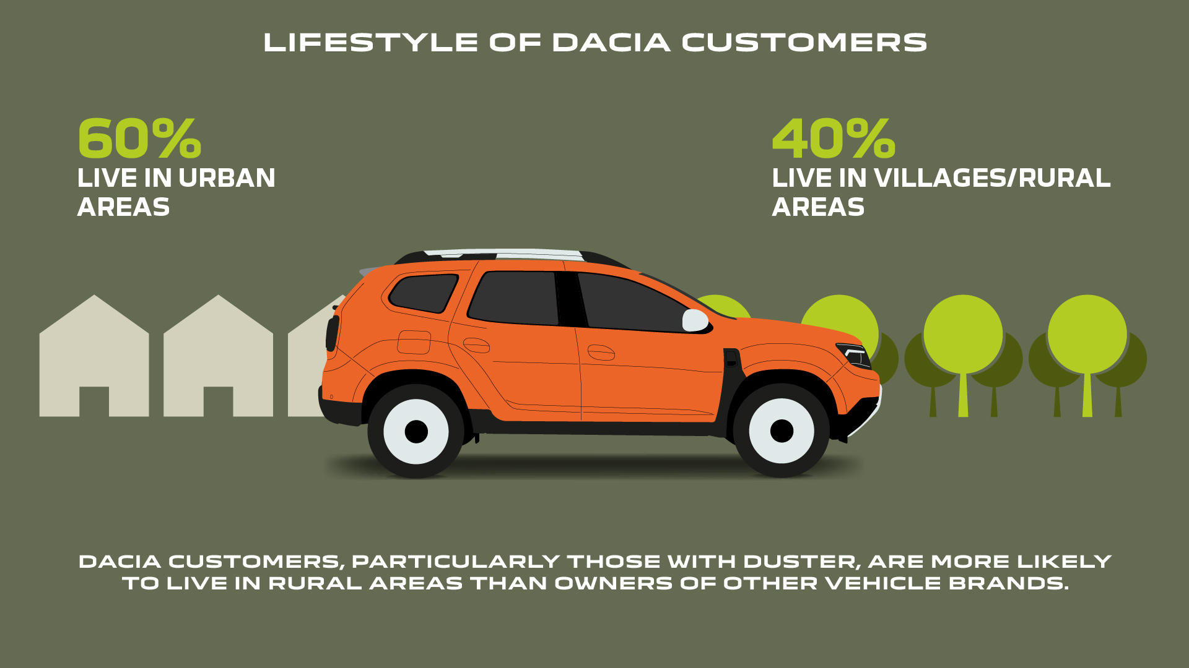

OVER DACIA
Dacia is in 1968 opgericht en in 2004 door Renault Group opnieuw gelanceerd in Europa en het Middellandse Zeegebied. Dacia biedt altijd auto’s aan met de beste prijs-kwaliteitverhouding doordat het voortdurend de essentie van de auto opnieuw definieert. Als gamechanger verkoopt Dacia eenvoudige, veelzijdige en betrouwbare auto’s die zijn afgestemd op de levensstijl van zijn klanten. De modellen van Dacia zijn een maatstaf geworden in de automarkt: de Sandero is in Europa al sinds 2017 elk jaar de meest verkochte auto aan particuliere klanten; de Duster is in Europa sinds 2018 de meest verkochte SUV aan particuliere klanten; de Spring is het ultieme voorbeeld van toegankelijke elektrische mobiliteit en de Jogger is dé multifunctionele gezinsauto in het C-segment. Dacia is actief in 44 landen en heeft sinds 2004 al meer dan 8 miljoen auto’s verkocht.

